Création d’un compte OU se connecter

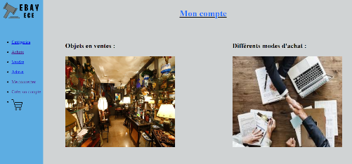

Accès a Achats et Accès a catégories

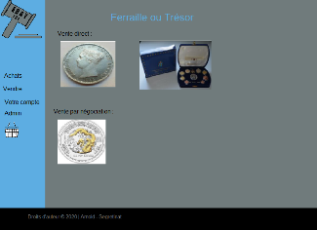Enchères Achetez maintenant Meilleure offre Ferrailles et trésors Bons pour le musée VIP

Selon le type de vente, soit enchère soit paiement direct soit négociations vous serez redirigé vers les pages correspondantes

Panier

Selon le type d’objet selectionnée :

Enchérir Négociation

Paiement direct

**VENDEURS**

Se créer un compte ou Se connecter Ajouter un item

Votre compte Supprimer un item

Votre compte

**ADMIN** Ajouter un item

Supprimer un item

Ajouter ou supprimer un vendeur